 | ООО ТД Каполиграф  658210, г. Рубцовск, ул. Сельмашская 02  тел. (38557) 4-25-34  E-mail: kapoligraf@rubtsovsk.ru ryzhkov@rubtsovsk.ru  сайт – www.kapoligraf.narod.ru
Перечень продукции
Вид товара | Габаритные  размеры,  мм | Кол-во | Марка и  класс бетона  по прочности | Вид  заполнителя | Цена  за единицу,  руб.
1. Стеновые камни
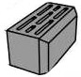  Камень облицовочный | 390х190х190  Вес 18 кг | 70  в 1 м³  на поддоне  40 шт. | М 100 | нет | 64
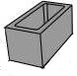  Камень пустотелый  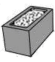  Термоблок | 390х190х190  Вес 14 кг | 70  в 1 м³  на поддоне  40 шт. | М 100 | Пенопласт | 48
 |  |  |  | Полистиролбетон | 55
 |  |  |  | Без заполнителя | 33
 | 390х190х190 | 70  в 1 м³  на поддоне  40 шт. | М 400 | Пенопласт | 67
 |  |  |  | Полистиролбетон | 74
 |  |  |  | Без заполнителя | 54
2. Тротуарные плиты
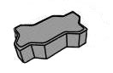  Плитка «Волна» | 215х105х70  215х105х55 | 42  в 1 м²  на поддоне  5 м² | М 300 | Серая | 480  400
 |  |  |  | Красная | 560  500
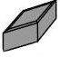  Плитка «Ромб» | 190х190х70  190х190х55 | 26  в 1 м²  на поддоне  5 м² | М 300 | Серая | 480  400
 |  |  |  | Красная | 550  500
3. Камни бордюрные
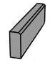  Бордюр | 780х200х80 | _ | М 300 | Серый | 120
 |  |  |  | Красный | 140
4. Комплект декоративных стеновых камней
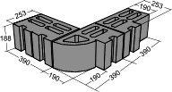 | 390х253х190  390х190х190  390х190х190 | продается комплектом | М 100 | нет | 198
4. Блоки полистиролбетонные
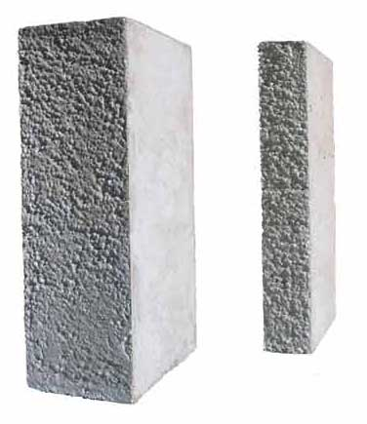 | 588х300х188  588х300х100 | 30  55  в 1 м³ | D 400 | нет | 170  90

